**COPIAR INFORMACIÓN AL USB**

1. Debe colocar la memoria en el puerto USB del Servidor Escuela.

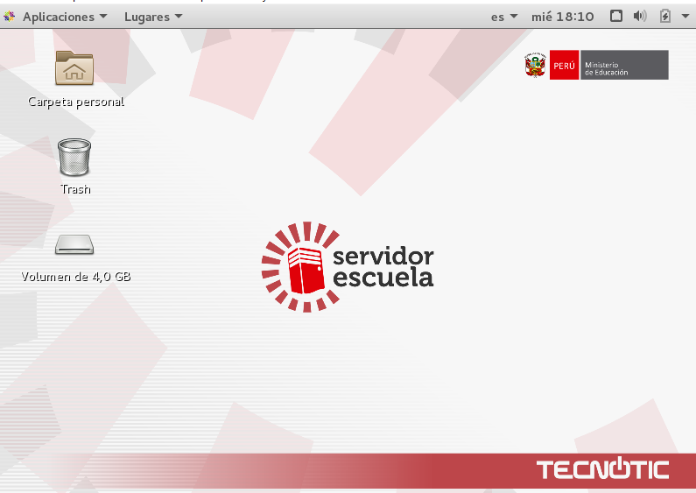

Memoria USB

Observaremos que la memoria USB ya está cargado en el equipo.

1. Abre el Icono  Carpeta personal pulsando doble clic, encontramos una lista, pulsa doble clic en la carpeta público.

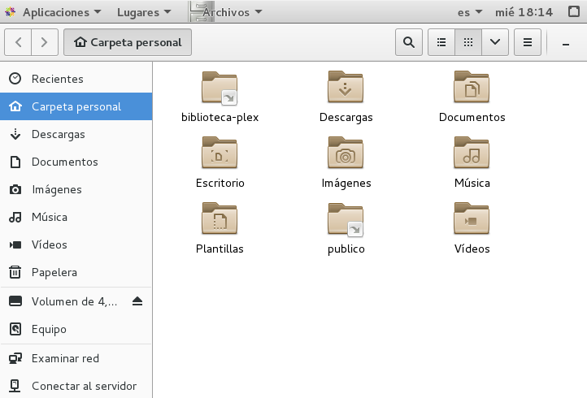

Clic

1. Encontrarás los archivos que fueron subidos por los estudiantes.

Debe seleccionar los archivos como se observa en el gráfico.

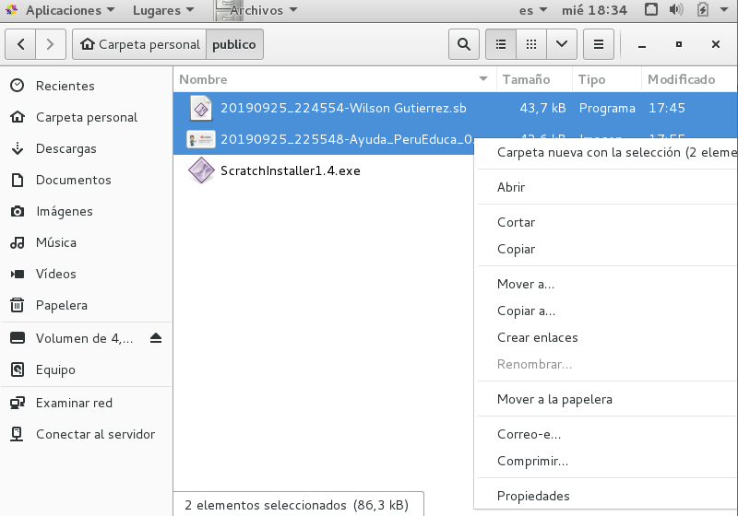

Presiona el botón derecho, se mostrará un nuevo menú donde podremos seleccionar **Copiar** o **Mover**

Archivos que serán copiados

**Copiar**.- La información permanecerá en el respositorio, pero se creará una copia en la memoria.

**Mover**.- La información va a desaparecer del respositorio, trasladándose a su memoria.

1. Ahora debes seleccionar tu memoria pulsando clic como en el grafico.

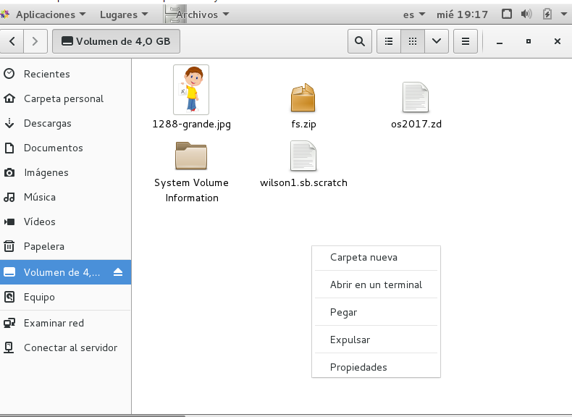

Colocar el puntero del mouse en un espacio vacío y presionar el botón derecho para que muestre el menú donde encontraremos la opción Pegar

Archivos que serán copiados

1. Cuando termine de copiar observaremos que la información ya está en la memoria USB.

Con estos pasos logró tener la información o actividades almacenadas en el repositorio Público del Servidor Escuela a su memoria.

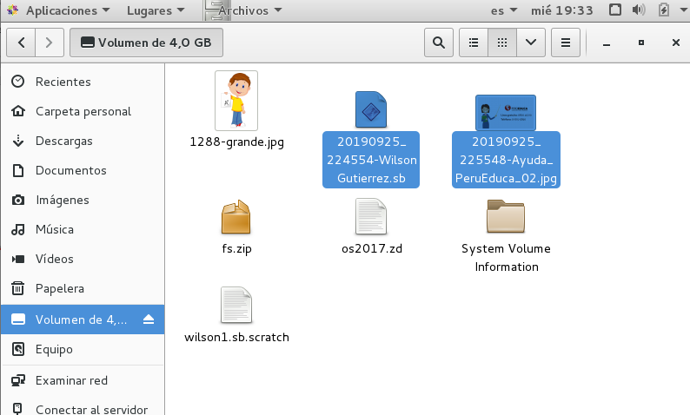

1. El último paso es expulsar la memoria para retirar con seguridad del puerto USB, realice lo siguiente:
2. Presione el botón del 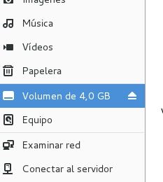 volumen de 4,0 GB que es nuestro USB.

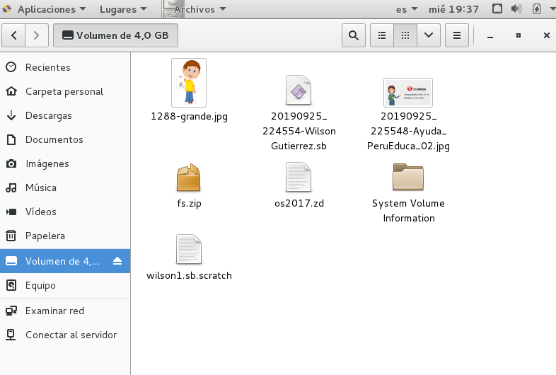

Clic

Como se aprecia en la imagen siguiente, en el escritorio no se encuentra el USB.

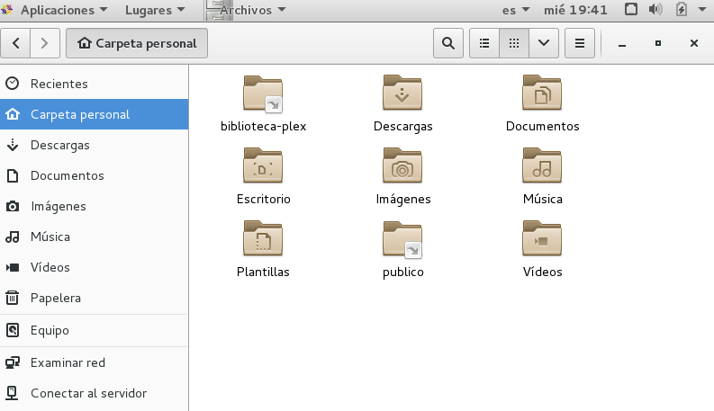

1. Ahora puede retirar el USB.

Recogiendo los trabajos o actividades desde el servidor Ud. Se evita que los virus ingresen a su memoria USB, ya que el sistema del Servidor Escuela está en Linux.